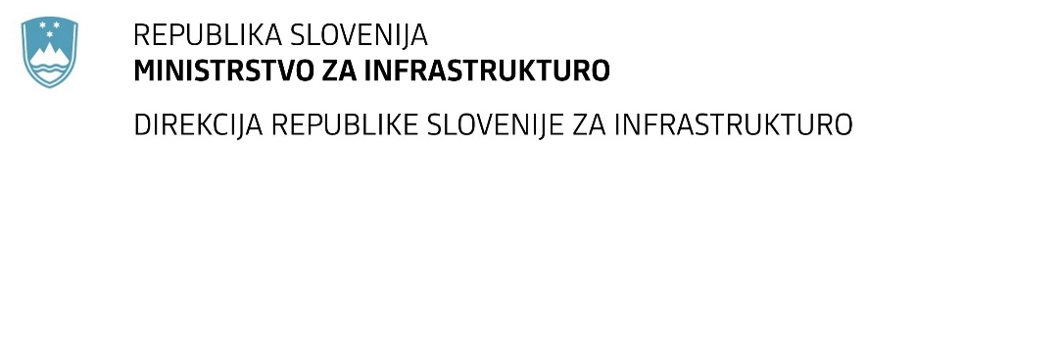

Številka: | 43001-23/2022-06 |  | oznaka naročila: | D-21/22 S
Datum: | 9. 2. 2022 |  | MFERAC: | 2431-22-000237/0

SPREMEMBA RAZPISNE DOKUMENTACIJE
za oddajo javnega naročila

Izdelava PZI obnove glavne ceste G1-2/1313 Ormož - Središče ob Dravi, od km 4+790 do km 9+100 (Obrež)

Obvestilo o spremembi razpisne dokumentacije je objavljeno na "Portalu javnih naročil" in na naročnikovi spletni strani. K obvestilu o spremembi je na naročnikovi spletni strani priložen čistopis spremenjenega dokumenta.

Obrazložitev sprememb:
Naročnik spreminja 'Podrobno specifikacijo naročila', ki se dopolni s postavko:

- Elaborata preprečevanja in zmanjševanja emisije delcev z gradbišča

Ponudnik v ponudbi priloži izpolnjeno novo 'Specifikacijo naročila'.

Spremembe so sestavni del razpisne dokumentacije in jih je potrebno upoštevati pri pripravi ponudbe.

